«Круглый стол» на тему: Сектор некоммерческих организаций и органы муниципальной власти городского округа Большой Камень - перспективы устойчивого взаимодействия в социальном секторе.
3 августа 2021 года состоялось заседание «круглого стола» на тему: Сектор некоммерческих организаций и органы муниципальной власти городского округа Большой Камень - перспективы устойчивого взаимодействия в социальном секторе.
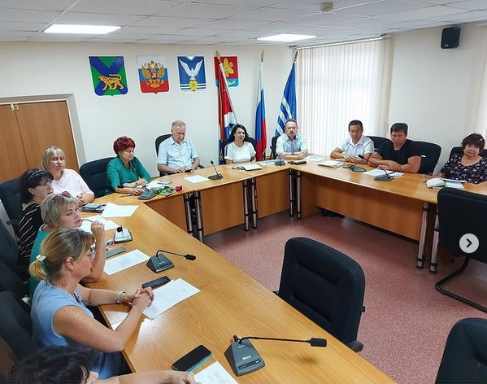

В заседании приняли участие депутат Государственной Думы Федерального Собрания РФ Владимир Новиков, депутат Законодательного Собрания ПК Геннадий Лазарев, глава городского округа Большой Камень Александр Андрюхин, председатель Думы Алексей Кузнецов, заместитель главы администрации Евгений Шапилов, начальник управления ФКС, молодёжной политики, туризма и связей с общественностью Екатерина Луценко, депутаты Думы городского округа, представители некоммерческих организаций.
В ходе встречи обсудили опыт сотрудничества СО НКО с органами муниципальной власти и перспективы межсекторного социального партнёрства на территории Большого Камня; комплекс мер поддержки СО НКО, а также возможности обеспечения некоммерческих организаций, осуществляющих деятельность в социальной сфере, бюджетными средствами, выделяемыми на на предоставление социальных услуг населению на территории городского округа Большой Камень и Приморского края.
Был поднят вопрос взаимодействия с некоммерческими организациями на территории городского округа, вопрос организации на территории Большого Камня Общественного Совета «Активный гражданин», как площадки для совместного решения проблем благоустройства активными гражданами и органами власти.
Также обсудили проблемные вопросы взаимодействия некоммерческих организаций и общественных объединений с органами муниципальной власти на территории городского округа.
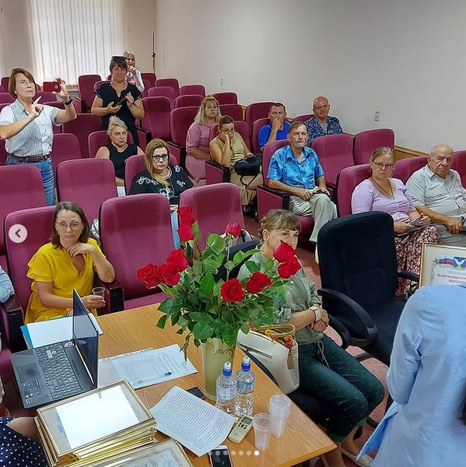

После заседания депутат Законодательного Собрания ПК Геннадий Лазарев @gennadiilazarev25 и глава городского округа Александр Андрюхин @andriukhin.aleksandr вручили Благодарственные письма администрации руководителям и представителям некоммерческих организаций за вклад в реализацию социально значимых проектов и гражданских инициатив на территории городского округа Большой Камень.
“Круглый стол» был организован управлением физической культуры, спорта, молодёжной политики, туризма и связей с общественностью.
Адрес управления: ул. Долгова, д.4, телефон: 5-03-53.

